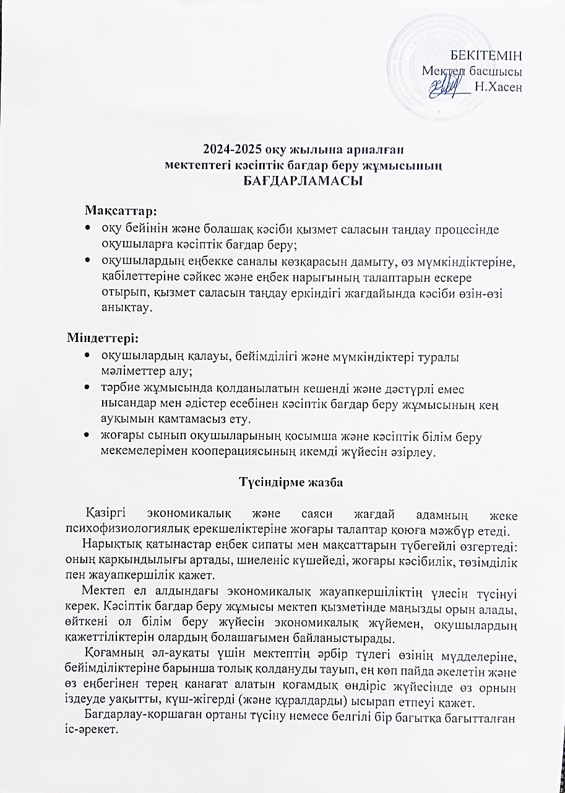

БЕКІТЕМІН

Мектеп басшысы

______ Н.Хасен

**2024-2025 оқу жылына арналған**

**мектептегі кәсіптік бағдар беру жұмысының**

**БАҒДАРЛАМАСЫ**

**Мақсаттар:**

* оқу бейінін және болашақ кәсіби қызмет саласын таңдау процесінде оқушыларға кәсіптік бағдар беру;
* оқушылардың еңбекке саналы көзқарасын дамыту, өз мүмкіндіктеріне, қабілеттеріне сәйкес және еңбек нарығының талаптарын ескере отырып, қызмет саласын таңдау еркіндігі жағдайында кәсіби өзін-өзі анықтау.

**Міндеттері:**

* оқушылардың қалауы, бейімділігі және мүмкіндіктері туралы мәліметтер алу;
* тәрбие жұмысында қолданылатын кешенді және дәстүрлі емес нысандар мен әдістер есебінен кәсіптік бағдар беру жұмысының кең ауқымын қамтамасыз ету.
* жоғары сынып оқушыларының қосымша және кәсіптік білім беру мекемелерімен кооперациясының икемді жүйесін әзірлеу.

**Түсіндірме жазба**

Қазіргі экономикалық және саяси жағдай адамның жеке психофизиологиялық ерекшеліктеріне жоғары талаптар қоюға мәжбүр етеді.

Нарықтық қатынастар еңбек сипаты мен мақсаттарын түбегейлі өзгертеді: оның қарқындылығы артады, шиеленіс күшейеді, жоғары кәсібилік, төзімділік пен жауапкершілік қажет.

Мектеп ел алдындағы экономикалық жауапкершіліктің үлесін түсінуі керек. Кәсіптік бағдар беру жұмысы мектеп қызметінде маңызды орын алады, өйткені ол білім беру жүйесін экономикалық жүйемен, оқушылардың қажеттіліктерін олардың болашағымен байланыстырады.

Қоғамның әл-ауқаты үшін мектептің әрбір түлегі өзінің мүдделеріне, бейімділіктеріне барынша толық қолдануды тауып, ең көп пайда әкелетін және өз еңбегінен терең қанағат алатын қоғамдық өндіріс жүйесінде өз орнын іздеуде уақытты, күш-жігерді (және құралдарды) ысырап етпеуі қажет.

Бағдарлау-қоршаған ортаны түсіну немесе белгілі бір бағытқа бағытталған іс-әрекет.

Сөздің кең мағынасында кәсіптік бағдар беру-бұл мамандықты саналы түрде таңдауға дайындау мақсатында жастарға қоғамдық және педагогикалық ықпал ету жүйесі, мамандықты ғылыми негізделген таңдауды қамтамасыз ететін мемлекеттік іс-шаралар жүйесі.

Сөздің тар мағынасында кәсіптік бағдар беру-оқушылардың ішкі қажеттілігін және кәсіпті саналы түрде таңдауға дайындығын қалыптастыруға бағытталған іс-әрекет.

Осылайша, кәсіптік бағдар 2 деңгейде жүзеге асырылады: қоғамдық және жеке. Бұл деңгейлер өзара байланысты.

Мектептегі кәсіби бағдар-бұл студенттердің кәсіптердің әлеуметтік-экономикалық және психофизикалық сипаттамалары туралы қажетті білім көлемін игеруге бағытталған оқу-тәрбие жұмысының жүйесі.

Мектепте кәсіптік бағдар беру жұмысы мектеп басшысының, тәрбие және оқу-тәрбие жұмысы жөніндегі орынбасарлардың, сынып жетекшілерінің, әлеуметтік педагогтың, кітапханашының, пән мұғалімдерінің басшылығымен жүргізіледі.

**Оқушыларды кәсіптік бағдарлау жөніндегі олардың қызметінің негізгі міндеттері:**

* еңбекке оң көзқарас қалыптастыру;

* кәсіби қызметтің мазмұнын түсінуге үйрету;

* мамандыққа қойылатын талаптарды жеке қасиеттермен байланыстыруға үйрету;

*өз мүмкіндіктері мен қабілеттерін талдауға үйрету, (жеке тұлғаның қасиеттері мен мүмкіндіктерін білу және бағалау қажеттілігін қалыптастыру)

Мектептегі кәсіптік бағдар беру жұмысының негізгі бағыттары:

* Кәсіби ақпарат.

* Кәсіптік тәрбие.

Жұмыс жоспары оқушылардың жас ерекшеліктерін, бастауыш, негізгі, орта мектептегі жұмыс мазмұны, формалары мен әдістеріндегі сабақтастықты ескере отырып кезең-кезеңімен жүзеге асырылады.

Кәсіби ақпарат кәсіптер әлемі, өзін-өзі анықтау үшін маңызды адамның жеке және кәсіби маңызды қасиеттері, оқу орындарының жүйесі және кәсіп алу жолдары, қоғамның кадрларға деген қажеттіліктері туралы ақпаратты қамтиды.

Кәсіптік тәрбие оқушылардың бейімділігі мен кәсіби қызығушылықтарын қалыптастыруды қамтиды.

Кәсіптік тәрбие бойынша педагогикалық жұмыстың мәні оқушыларды оқу және сыныптан тыс жұмыстардың әртүрлі түрлеріне, қоғамдық пайдалы және өндірістік еңбекке, күштерді белсенді сынауға қатысуға ынталандыру болып табылады.

Бұл сіздің бейімділіктеріңіз бен қабілеттеріңізді практикалық тәжірибе арқылы білуге және анықтауға мүмкіндік береді.

Бейімділік қызмет барысында дамиды, ал кәсіби білім кәсіби қызығушылықтар болған кезде сәтті жинақталады.

Оқушының өзін әртүрлі іс-әрекеттерде сынап көруі маңызды.

**Кәсіби кеңес беру**-оқушының жеке басын зерттеу және осы негізде кәсіби ұсыныстар беру. Кәсіби кеңес көбінесе жеке сипатта болады.

Сынып жетекшісі оқушылардың іс-әрекеті мен дамуын бақылау, олардың оқу және сабақтан тыс жұмыстарының нәтижелерін зерттеу, сауалнама жүргізу, оқушылардың психологиялық-педагогикалық сипаттамаларын құрастыру сияқты жұмыс әдістерін қолдана алады.

Жұмыс формаларына келетін болсақ:

* кәсіптік бағдар беру сабақтары;

* экскурсиялар;

* кәсіптік бағдар бойынша сынып сағаты;

* мамандармен кездесулер;

* профессиографиялық зерттеулер;

* кәсіптік бағдар беру тақырыбы бойынша ата-аналар жиналысы және т. б. болуы мүмкін.

Мектептегі кәсіптік бағдар беру жұмысы мектептің барлық ұжымы кәсіптік бағдар беру жұмысына тартылған кезде және келесі принциптер сақталған кезде ғана пайда әкелетінін есте ұстаған жөн:

1) жүйелілік пен сабақтастық – кәсіптік бағдар беру жұмысы тек жоғары сынып оқушыларымен жұмыс істеумен шектелмеуі тиіс. Бұл жұмыс бірінші сыныптан бастап бітіру сыныбына дейін жүргізіледі.

2) оқушыларға олардың қызығушылықтарының жасына және қалыптасу деңгейіне, құндылық бағдарлары мен өмірлік жоспарларындағы айырмашылықтарға, үлгерім деңгейіне байланысты сараланған және жеке көзқарас.

3) оқушылармен және ата-аналармен кәсіптік бағдар беру жұмысының жаппай, топтық және жеке нысандарының оңтайлы үйлесімі.

4) мектептің, отбасының, кәсіптік оқу орындарының, жастарды кәсіптік бағдарлау орталықтарының, жұмыспен қамту қызметінің, қоғамдық жастар ұйымдарының өзара байланысы.

5) кәсіптік бағдарлаудың өмірмен байланысы (қоғамның кадрларға деген қажеттіліктерімен органикалық бірлік).

**Мектептегі кәсіптік бағдар беру жұмысының жоспары**

|  |  |  |  |  |
| --- | --- | --- | --- | --- |
| **№** | **Қызмет мазмұны** | | **Мерзімі** | **Жауаптылар** |
| ***Мектептегі ұйымдастыру жұмысы*** | | | | |
| 1 | "Мамандық таңдауға 6 қадам", "Табысқа жету жолы"кәсіптік бағдарлау бұрышын ресімдеу | | Кабинеттің ашылуына | Басшының ТІЖ орынбасары |
| 2 | Өткен жылғы кәсіптік бағдарлау нәтижелеріне талдау жүргізу (9-11 сынып түлектерін жұмысқа орналастыру және кәсіптік оқу орындарына түсу мәселелері) | | Қыркүйек-қазан | Басшының ОЖ орынбасары |
| 3 | Жаңа оқу жылына арналған кәсіптік бағдар беру жұмысының жоспарын салыстыру және талқылау. | | Қыркүйек-қазан | Кәсіби бағдар беруші педагогы |
| 4 | Мектепті кәсіптік бағдар беру бойынша құжаттамамен және әдістемелік материалдармен қамтамасыз ету. | | тұрақты | Басшының ОЖ орынбасары |
| 5 | Кітапхана қорын кәсіптік бағдар беру және еңбекке баулу бойынша әдебиеттермен толықтыру | | тұрақты | Кітапханашы |
| 6 | Оқушылардың еңбек бірлестіктерінің жұмысына оқушылардың қатысуын қамтамасыз ету (мектеп орманшылығы, экологиялық топ) | | тұрақты | Мектеп әкімшілігі |
| 7 | Қосымша білім беру мекемелерінде мектеп базасында пәндік үйірмелердің, сәндік-қолданбалы шығармашылық үйірмелердің, спорттық, эстетикалық-көркемдік бағыттардың жұмысын ұйымдастыру | | жыл бойы | Басшының ОЖ орынбасары,  Басшының ТІЖ орынбасары |
| 8 | Әлеуметтік желілерде, мектеп сайтында кәсіптік бағдар беру қызметін жариялау | | тұрақты | Кәсіби бағдар беруші педагогы |
| 9 | Оқушыларды танымдық және кәсіби қызығушылықтарына сәйкес қоғамдық пайдалы қызметке тарту | | жыл бойы | Басшының ТІЖ орынбасары,  Сынып жетекшілері |
| ***Педагогикалық кадрлармен жұмыс*** | | | | |
| 1 | Сынып жетекшілеріне әр түрлі жастағы оқушылармен кәсіби бағдар беру жұмыстарын жоспарлау бойынша ұсыныстар әзірлеу | | Қыркүйек-қазан | Кәсіби бағдар беруші педагогы |
| 2 | Педагогтердің МӘБ жұмыс жоспарында кәсіптік бағдар беру жұмысының әдістемесі мәселелерін қарауды, оны жүргізу тәжірибесімен алмасуды көздеу.  "Оқушыларды білікті мамандық таңдауға дайындау".  "Мамандық таңдау мәселесі бойынша ата-аналармен жұмыс істеу әдістері";  "Ғылым негіздерін зерделеу процесінде кәсіптік бағдар беру" | | Сентябрь-октябрь | Басшының ТІЖ орынбасары, Сынып жетекшілерінің МӘБ үйлестірушісі, Мектеп психологы |
| 3 | Педагогтер үшін оқушының жеке басын зерттеу бойынша кәсіптік кеңес беруді ұйымдастыру  "Оқушылардың мамандық таңдауға дайындығын зерттеу"  "Оқушылардың жеке ерекшеліктері мен қабілеттерін зерттеу",  "Бейімділік пен қызығушылықты зерттеу",  "Оқушылардың кәсіби ниеттері мен жоспарларын зерттеу" | | Жыл бойы | Мектеп психологы |
| 4 | Оқушылардың кәсіби бағыты бойынша сынып сағаттарын әзірлеуге көмек ұйымдастыру | | Жыл бойы | Басшының ТІЖ орынбасары |
| 5 | Оқушылармен кәсіптік бағдар беру жұмысының міндеттерін шешетін сынып жетекшілерінің, психологтың, медицина қызметкерінің және басқа мамандардың қызметін үйлестіру | | тұрақты | Кәсіби бағдар беруші педагогы |
| ***Ата - аналармен жұмыс*** | | | | |
| 1 | Ата-аналар үшін "Отбасының дұрыс кәсіби өзін-өзі анықтаудағы рөлі" тақырыбында дәрістер ұйымдастыру | жеке жоспар бойынша | | Басшының ТІЖ орынбасары |
| 2 | Оқушылармен мамандық таңдау курстары, таңдау пәндері бойынша ата-аналармен жеке консультациялар өткізу.  "Оқыту бейінін және одан әрі білім беру бағытын таңдаудың құрамдас бөліктері" | кесте бойынша | | Сынып жетекшілер Мектеп психологы |
| 3 | Оқушылардың ата-аналарымен, түрлі кәсіп өкілдерімен кездесулерін ұйымдастыру | қараша-желтоқсан | | Сынып жетекшілері, |
| 4 | Оқушылардың кәсіпорындар мен оқу орындарына экскурсияларын өткізуге ата -аналарды тарту | Жыл бойы | | Кәсіби бағдар беруші педагогы |
| 5 | "Еңбек нарығын және өңірдегі кәсіптерге сұранысты талдау" тақырыбында ата-аналар жиналысын (жалпы мектеп, сынып) өткізуді жоспарлау. | жеке жоспар бойынша | | Басшының ТІЖ орынбасары |
| 6 | Мамандармен кездесулер ұйымдастыру.  "Өз жолыңды таңдау"дөңгелек үстел | Жыл бойы | | Кәсіби бағдар беруші педагогы  Мектеп психологы |
|  | ***Оқушылармен жұмыс*** | | | |
| 1 | Қаланың кәсіпорындары мен оқу орындарына экскурсиялар өткізу | | Жоспар бойынша | Кәсіби бағдар беруші педагогы  Сынып жетекшілері |
| 2 | Кәсіптік бағдарды анықтау мақсатында оқушыларды тестілеуді және сауалнаманы ұйымдастыру | | қазан- қараша | Мектеп психологы |
| 3 | Кәсіптік бағдар беру бойынша оқушылардың проблемаларын анықтау бойынша сауалнама жүргізу | | ноябрь | Мектеп психологы |
| 4 | "Кәсіптер фестивалі". Кәсіп бойынша сайыстар, конференциялар, зияткерлік ойындар және т.б. өткізу  "Мұндай мамандық бар-Отанды қорғау" атты сынып сағаты,  "Менің болашақ мамандығым", "жұмыстағы анам, әкем" суреттер байқауы | | Жыл бойы | Басшының ТІЖ орынбасары  Кәсіби бағдар беруші педагогы |
| 5 | Сынып сағаттарын өткізу (жас ерекшеліктеріне сәйкес)  "Жүз жол-сенікі" "Армандарды қалай жүзеге асыруға болады"  "Жас болу оңай ма", "Адамдар өмірде неге ұмтылады" | | Жыл бойы | Сынып жетекшілері |
| 6 | Түрлі кәсіп өкілдерімен кездесулер ұйымдастыру және өткізу | | Жыл бойы | Кәсіби бағдар беруші педагогы |
| 7 | "Жұмыспен қамту орталығының" мамандарымен экскурсиялар мен кездесулер ұйымдастыру | | Жыл бойы | Кәсіби бағдар беруші педагогы |
| 8 | Жоғары сынып оқушыларының (9-11 сынып) оқу орындарының ашық есік күндеріне қатысуын қамтамасыз ету | | Жоспар бойынша | Басшының ТІЖ орынбасары |
| 9 | Мектепте, қосымша білім беру мекемелерінде үйірмелер мен спорт секцияларында сабақтарға тарту | | Жыл бойы | Сынып жетекшілері |
| 10 | Оқушылардың қызығушылықтарын анықтау бойынша диагностика жүргізу | | Жыл бойы | Мектеп психологы |
| 11 | Бесінші еңбек тоқсанын ұйымдастыру.  Оқушылардың еңбек бригадаларының жұмысына қатысуын қамтамасыз ету, мектеп жанындағы учаскедегі жұмыс:  - өсімдік шаруашылығымен байланысты мамандықтармен танысу;  - құрылыс мамандықтарымен танысу;  - еңбек бағыты бар күндізгі мектеп жанындағы алаң. | | Маусым-тамыз | Басшының ТІЖ орынбасары,  Сынып жетекшілері |
| 12 | Оқушылардың оқу қызығушылықтарын зерделеу, Жеке оқу жоспарларын құру, кәсіби бағдар беретін маңызы бар кітаптарды талқылау | | Жыл бойы | Кітапханашы |
| 13 | Жобаларды қорғау  "Менің кәсіби қызметті таңдауым және кәсіби жоспарды жүзеге асыру",  "Шеберлік қадамдары",  "Менің өмірлік жоспарларым, болашағым және мүмкіндіктерім" атты жобаларды қорғау | | сәуір | Кәсіби бағдар беруші педагогы |

**Кәсіби бағдар беруші педагогы З.Оразалина**